**LAPORAN HASIL PRAKTIKUM**

**PEMROGRAMAN WEB & MOBILE I**



**NAMA : HUSSAIN SYACH NURALAM**

**NIM : 193020503029**

**KELAS : A**

**MODUL : PHP MYSQL DATABASE**

**JURUSAN TEKNIK INFORMATIKA**

**FAKULTAS TEKNIK**

**UNIVERSITAS PALANGKA RAYA**

**2021**

**BAB I**

**PENDAHULUAN**

* 1. **Tujuan**

Tujuan dari dilaksanakannya praktikum Pemrograman Web dan Mobile, modul III tentang PHP MySQL Database adalah sebagai berikut.

1. Mahasiswa mampu membuat program yang bisa menyimpan data dalam jumlah yang banyak.
2. Mahasiswa mampu membuat program yang bisa mengolah data yang tersimpan dalam database.
   1. **Landasan Teori**

PHP (PHP: Hypertext Preprocessor) adalah sebuah bahasa pemrograman server side scripting yang bersifat open source. Sebagai sebuah scripting language, PHP menjalankan instruksi pemrograman saat proses runtime. Hasil dari instruksi tentu akan berbeda tergantung data yang diproses. PHP merupakan bahasa pemrograman server-side, sehingga script dari PHP nanti akan diproses di dalam server. Jenis server yang sering digunakan bersama dengan PHP ialah seperti Apache, Nginx, dan LiteSpeed. Selain itu, PHP juga merupakan bahasa pemrograman open source. Pengguna dapat dengan bebas memodifikasi dan mengembangkan sesuai dengan kebutuhannya (Awwaabiin, 2020).

HTML adalah singkatan dari HyperText Markup Language yaitu bahasa pemrograman standar yang digunakan untuk membuat sebuah halaman web, yang kemudian dapat diakses untuk menampilkan berbagai informasi di dalam sebuah penjelajah web Internet (Browser). HTML dapat juga digunakan sebagai link link antara file-file dalam situs atau dalam komputer dengan menggunakan localhost, atau link yang menghubungkan antar situs dalam dunia internet.

Dokumen HTML adalah file yang diakhiri dengan ekstensi .html atau .htm. Ekstensi file ini bisa dilihat dengan mengunakan web browser apa pun (seperti Google Chrome, Safari, atau Mozila Firefox). Browser tersebut membaca file HTML dan me-render kontennya sehingga user internet bisa melihat dan membacanya. Biasanya, rata-rata situs web menyertakan sejumlah halaman HTML yang berbeda-beda. Contohnya, beranda utama, halaman ‘tentang kami’, halaman kontak yang semuanya memiliki dokumen HTML terpisah. Masing-masing halaman HTML terdiri atas seperangkat tags (bisa disebut juga elements), yang mengacu pada building block halaman website. Tag tersebut membuat hirarki yang menyusun konten hingga menjadi bagian, paragraf, heading, dan block konten lainnya (Christy, 2020).

Data dalam database MySQL disimpan dalam tabel. Tabel adalah kumpulan data terkait yang berisi kolom dan baris. Database sangat berguna untuk menyimpan informasi dalam kategori. Sebuah contoh akan diberikan dalam modul praktik ini, tabel berisi data tentang karyawan, produk, pelanggan, dan pesanan

.

* + 1. **Membuka Koneksi**

Sebelum mengakses data di database MySQL, harus dilakukan koneksi ke server database MySQL. Berikut ini adalah contoh kode program untuk terhubung ke server mySQL

<?php

$servername = "localhost";

$username = "username";

$password = "password";

// Membuat hubungan

$conn = new mysqli($servername, $username, $password);

// Memeriksa hubungan

if ($conn->connect_error){

Gambar 1.1 Query Buka Koneksi

die("Connection failed: " . $conn->connect_error);

}

echo "Connected successfully";

?>

Gambar 1.2 Query Buka Koneksi

Apabila kode diatas tidak berhasil, kemungkinan variabel $connect_error sudah tidak tersedia pada versi PHP yang kita gunakan, maka gunakan kode program berikut:

<?php

$servername = "localhost";

$username = "username";

$password = "password";

// Membuat Hubungan

$conn = mysqli_connect($servername, $username, $password);

// Memeriksa

Hubungan if (!$conn){

die("Connection failed: " . mysqli_connect_error());

}

echo "Connected successfully";

?>

Gambar 1.3 Query Buka Koneksi

Setelah menggunakan data dalam database, sebaiknya harus menutup koneksi ke server. Untuk menutupnya digunakan kode program sebagai berikut:

mysqli_close($conn);

Gambar 1.4 Query Menutup Koneksi

* + 1. **Membuat Database**

Database MySQL juga dapat dibuat dengan menggunakan kode program PHP. Program ini berisi pernyataan SQL "BUAT DATABASE". Berikut ini adalah contoh program yang digunakan untuk membuat database "myDB":

<?php

$servername = "localhost";

$username = "username";

$password = "password";

// Membuat Koneksi

$conn = mysqli_connect($servername, $username, $password);

// Memeriksa Koneksi if (!$conn){

die("Connection failed: " . mysqli_connect_error());

}

// Membuat Database

$sql = "CREATE DATABASE myDB";

if (mysqli_query($conn, $sql)) {

echo "Database created successfully";

} else {

echo "Error creating database: " . mysqli_error($conn);

}

mysqli_close($conn);

?>

Gambar 1.5 Query Membuat Database

* + 1. **Membuat Tabel**

Pembuatan tabel pada bahasa pemrograman PHP juga menggunakan statement SQL, yaitu statement “CREATE TABLE”. Contoh yang akan diberikan adalah pembuatan tabel MyGuests. Statement pembuatan tabel MyGuests adalah sebagai berikut:

CREATE TABLE MyGuests (

id INT(6) UNSIGNED AUTO_INCREMENT PRIMARY KEY, firstname VARCHAR(30) NOT NULL, lastname VARCHAR(30) NOT NULL,

email VARCHAR(50), reg_date TIMESTAMP

)

Gambar 1.6 Query Create Table

Berikut adalah contoh program untuk membuat tabel diatas:

<?php

$servername = "localhost";

$username = "username";

$password = "password";

$dbname = "myDB";

// Membuat Koneksi

$conn = mysqli_connect($servername, $username, $password, $dbname);

// Memeriksa koneksi if (!$conn){

die("Connection failed: " . mysqli_connect_error());

}

// SQL untuk membuat table

$sql = "CREATE TABLE MyGuests (

)";

Gambar 1.7 Query Create Table

id INT(6) UNSIGNED AUTO_INCREMENT PRIMARY KEY, firstname VARCHAR(30) NOT NULL, lastname VARCHAR(30) NOT NULL,

email VARCHAR(50),

reg_date TIMESTAMP

)”,

if (mysqli_query($conn, $sql)) {

echo "Table MyGuests created successfully";

} else {

echo "Error creating table: " . mysqli_error($conn);

}

mysqli_close($conn);

?>

Gambar 1.8 Query Create Table

* + 1. **Memasukan Data ke Database**

Untuk memasukkan data kedalam tabel di database, terdapat beberapa aturan sintaks yang harus diikuti:

1. Query SQL harus diberikan kutip dalam PHP.
2. Nilai string didalam query SQL harus diberikan kutip.
3. Nilai numeris tidak harus diberikan kutip.
4. Nilai NULL tidak harus diberikan kutip.

Pernyataan INSERT INTO digunakan untuk menambahkan baris ke tabel MySQL. Kueri untuk menambahkan data adalah sebagai berikut: MASUKKAN KE nama_tabel (kolom 1, kolom 2, kolom 3 ...) Adapun contoh kode program PHP untuk penambahan data tersebut adalah sebagai berikut:

INSERT INTO table_name (column1, column2, column3,...) VALUES (value1, value2, value3,…)

Adapun contoh kode program PHP untuk menambahkan data tersebut adalah sebagai berikut:

<?php

$servername = "localhost";

$username = "username";

$password = "password";

$dbname = "myDB";

// Membuat Koneksi

$conn = mysqli_connect($servername, $username, $password, $dbname);

// Memeriksa Koneksi if (!$conn){

die("Connection failed: " . mysqli_connect_error());

}

$sql = "INSERT INTO MyGuests (firstname, lastname, email) VALUES ('John', 'Doe', 'john@example.com')";

if (mysqli_query($conn, $sql)) {

echo "New record created successfully";

} else {

echo "Error: " . $sql . "<br>" . mysqli_error($conn);

}

mysqli_close($conn);

?>

Gambar 1.9 Query Input Data

Jika kita melakukan perintah INSERT pada tabel yang menggunakan field dengan opsi AUTO_INCREMENT, kita bisa mendapatkan ID dari baris yang terakhir diinputkan. Caranya menggunakan fungsi mysqli_insert_id($conn); nilai kembalian dari fungsi ini akan memberikan id dari record atau baris terakhir yang diinputkan (Dosen Teknik Informatika, 2021).

Untuk menambahkan record dengan jumlah yang banyak, kita bisa menggunakan fungsi mysqli_multi_query($conn, $sql), berikut adalah contoh program untukmenambahkan record dengan jumlah yang banyak:

<?php

$servername = "localhost";

$username = "username";

$password = "password";

$dbname = "myDB";

// Membuat Koneksi

$conn = mysqli_connect($servername, $username, $password, $dbname);

// Memeriksa Koneksi if (!$conn){

die("Connection failed: " . mysqli_connect_error());

}

$sql = "INSERT INTO MyGuests (firstname, lastname, email) VALUES ('John', 'Doe', 'john@example.com');";

$sql .= "INSERT INTO MyGuests (firstname, lastname, email) VALUES ('Mary', 'Moe', 'mary@example.com');";

$sql .= "INSERT INTO MyGuests (firstname, lastname, email) VALUES ('Julie', 'Dooley', 'julie@example.com')";

if (mysqli_multi_query($conn, $sql)) {

echo "New records created successfully";

} else {

echo "Error: " . $sql . "<br>" . mysqli_error($conn);

}

mysqli_close($conn);

?>

Gambar 1.10 Query Input Data

* + 1. **Mengambil Data dari Database**

Untuk mengambil data, statement SQL yang digunakan adalah SELECT nama_kolom() FROM nama_tabel, atau kita bisa menggunakan karakter * untuk memilih semua kolom yang ada pada tabel. Pengambilan data dengan kriteria tertentu bisa dilakukan dengan menggunakan statement WHERE setelah nama_tabel. Adapun contoh kode program untuk mengambil data dari database adalah sebagai berikut:

<?php

$servername = "localhost";

$username = "username";

$password = "password";

$dbname = "myDB"; // Membuat koneksi

$conn = mysqli_connect($servername, $username, $password, $dbname);

// Memeriksa Koneksi if (!$conn){

die("Connection failed: " . mysqli_connect_error());

}

$sql = "SELECT id, firstname, lastname FROM MyGuests"; $result = mysqli_query($conn, $sql);

if (mysqli_num_rows($result) > 0) {

// Menampilkan data pada setiap baris while($row = mysqli_fetch_assoc($result)) {

echo "id: " . $row["id"]. " - Name: " . $row["firstname"]. " " .

$row["lastname"]. "<br>";

}

} else {

echo "0 results";

}

mysqli_close($conn);

?>

Gambar 1.11 Query Mengambil Data

* + 1. **Menghapus Data dari Database**

Statement DELETE digunakan untuk menghapus baris data atau records dari tabel. Clause WHERE digunakan untuk menspesifikasikan baris yang akan dihapus. Jika statement DELETE digunakan tanpa menggunakan clausa WHERE, maka semua record yang ada pada tabel akan dihapus.

|  |  |  |  |  |
| --- | --- | --- | --- | --- |
| **id** | **namadepan** | **namabelakang** | **email** | **reg_date** |
| 1 | John | Doe | john@example.com | 2014-10-22 14:26:15 |
| 2 | Mary | Moe | mary@example.com | 2014-10-23 10:22:30 |
| 3 | Julie | Dooley | julie@example.com | 2014-10-26 10:48:23 |

Gambar 1.12 Data Pada Database MyGuest

Jika ingin menghapus data dengan nama depan Julie, maka kode program untuk menghapus data tersebut adalah sebagai berikut:

<?php

$servername = "localhost";

$username = "username"

$password = "password";

$dbname = "myDB";

// Membuat Koneksi

$conn = mysqli_connect($servername, $username, $password, $dbname);

// Memeriksa koneksi if (!$conn){

die("Connection failed: " . mysqli_connect_error());

}

// sql untuk menghapus record

$sql = "DELETE FROM MyGuests WHERE id=3";

if (mysqli_query($conn, $sql)) {

echo "Record deleted successfully";

} else {

echo "Error deleting record: " . mysqli_error($conn);

}

Gambar 1.13 Query Hapus Data

mysqli_close($conn);

?>

Gambar 1.14 Query Hapus Data

* + 1. **Update Data Di Dalam Database**

Untuk melakukan perubahan data di dalam database, statement UPDATE digunakan, yaitu sebagai berikut:

UPDATE nama_tabel

SET kolom1=nilai1, kolom2=nilai2, …

WHERE kolom_penentu=nilai_penentu …

Jika statement ini digunakan untuk update data ke dua pada tabel “MyGuest” diatas untuk mengganti nama belakang dari “Moe” menjadi “Doe”, maka kode program untuk update tersebut adalah sebagai berikut:

<?php

$servername = "localhost";

$username = "username";

$password = "password";

$dbname = "myDB";

// Membuat Koneksi

$conn = mysqli_connect($servername, $username, $password, $dbname);

// Memeriksa Koneksi if (!$conn){

die("Connection failed: " . mysqli_connect_error());

}

$sql = "UPDATE MyGuests SET lastname='Doe' WHERE id=2";

if (mysqli_query($conn, $sql)) {

echo "Record updated successfully";

} else {

Gambar 1.15 Query Update Data

echo "Error updating record: " . mysqli_error($conn);

}

mysqli_close($conn);

?>

Gambar 1.16 Query Update Data

**BAB II**

**PEMBAHASAN**

* 1. **Langkah Kerja**

1. Buatlah database pada MySql untuk menyimpan data-data pegawai beserta relasi tabelnya.
2. Buatlah program untuk menyimpan, menghapus dan mengubah data-data pegawai tersebut.
   1. **Pembahasan**

Untuk pembuatan database dapat dilakukan dengan menggunakan mariadb via command prompt, php myadmin, maupun sqlyog. Pada laporan ini, pembuatan database dilakukan dengan menggunakan php myadmin. Berikut adalah gambar dan query dari database yang dibuat di php myadmin.

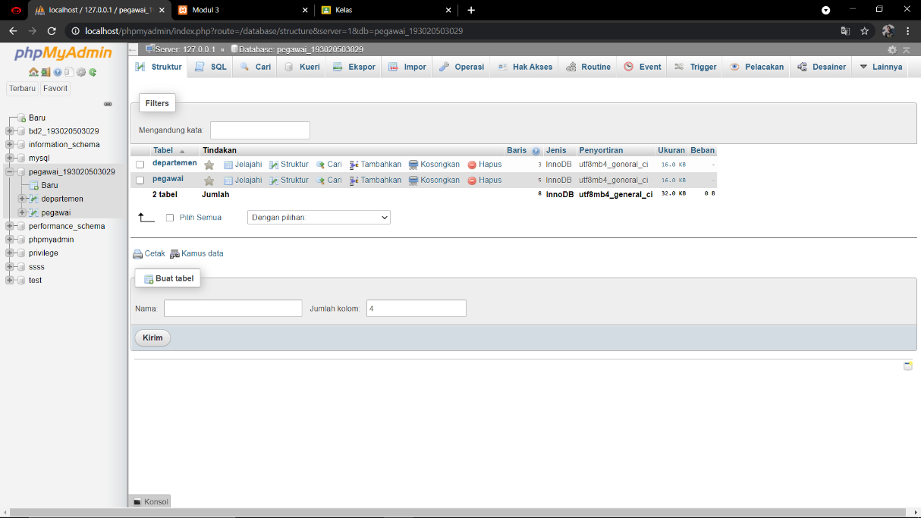

Gambar 2.1 Database pegawai_193020503029

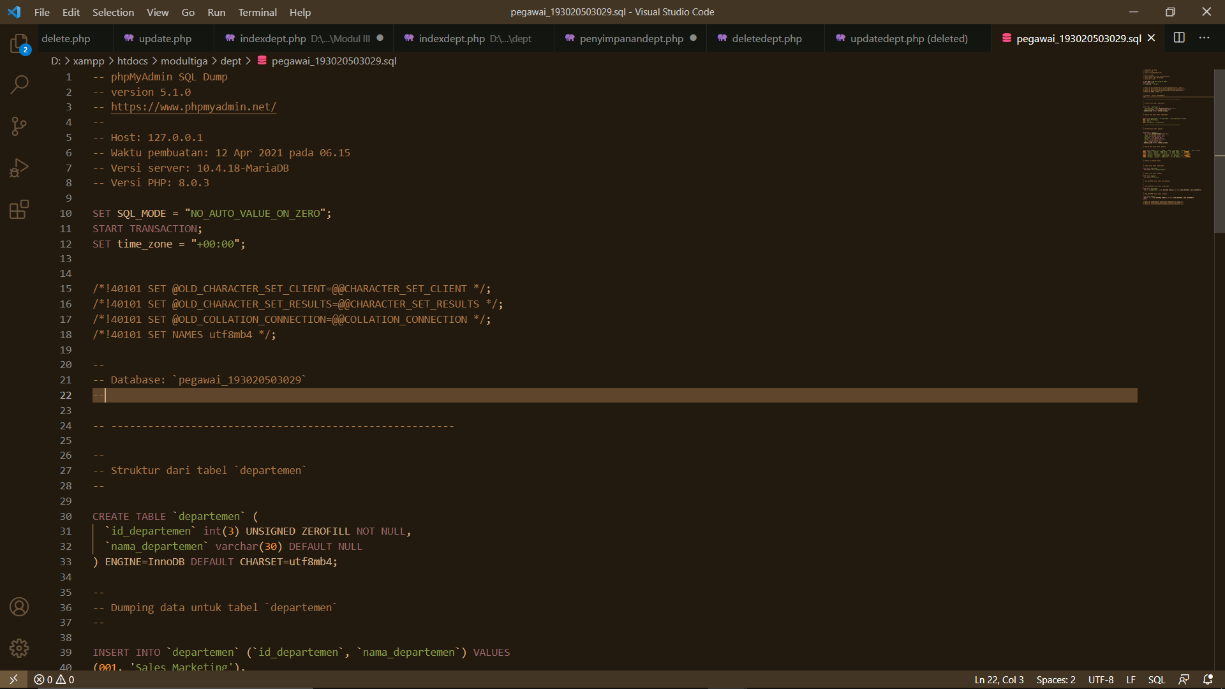

Gambar 2.2 Query Database pegawai_193020503029

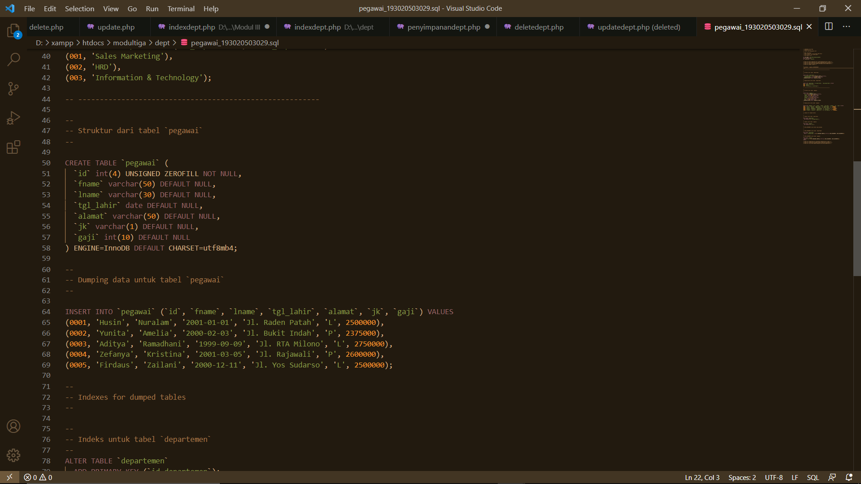

Gambar 2.3 Query Database pegawai_193020503029

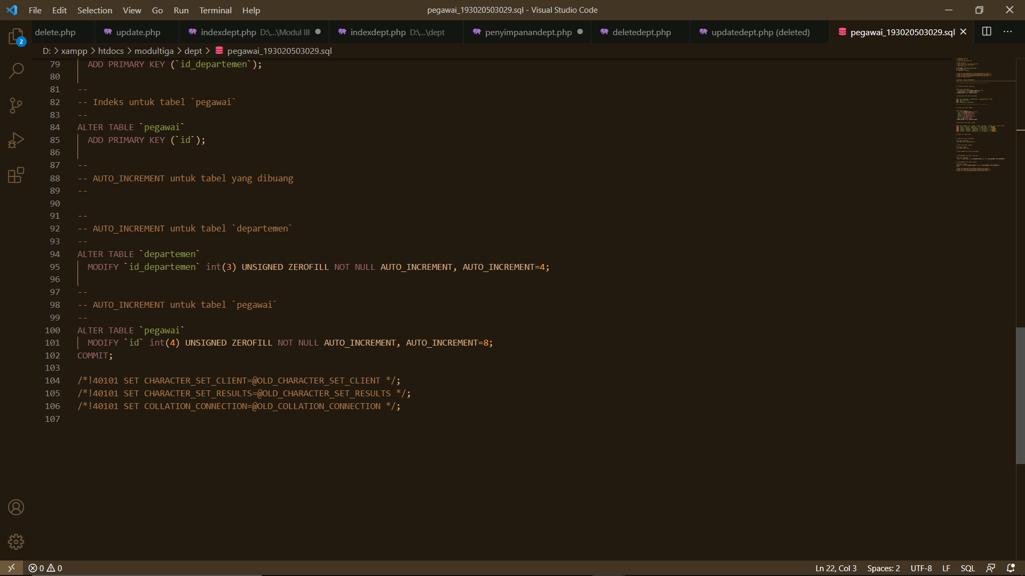

Gambar 2.4 Query Database pegawai_193020503029

Langkah praktikum selanjutnya ialah membuat untuk menyimpan, menghapus dan mengubah data-data pegawai tersebut. Yang pertama adalah menyimpan data-data pegawai. Sebelum membuat program php functionnya, maka harus dibuat terlebih dulu program yang dapat mengoneksikan antara function-function php dengan HTML. Berikut adalah sintaks dari program koneksi PHP.

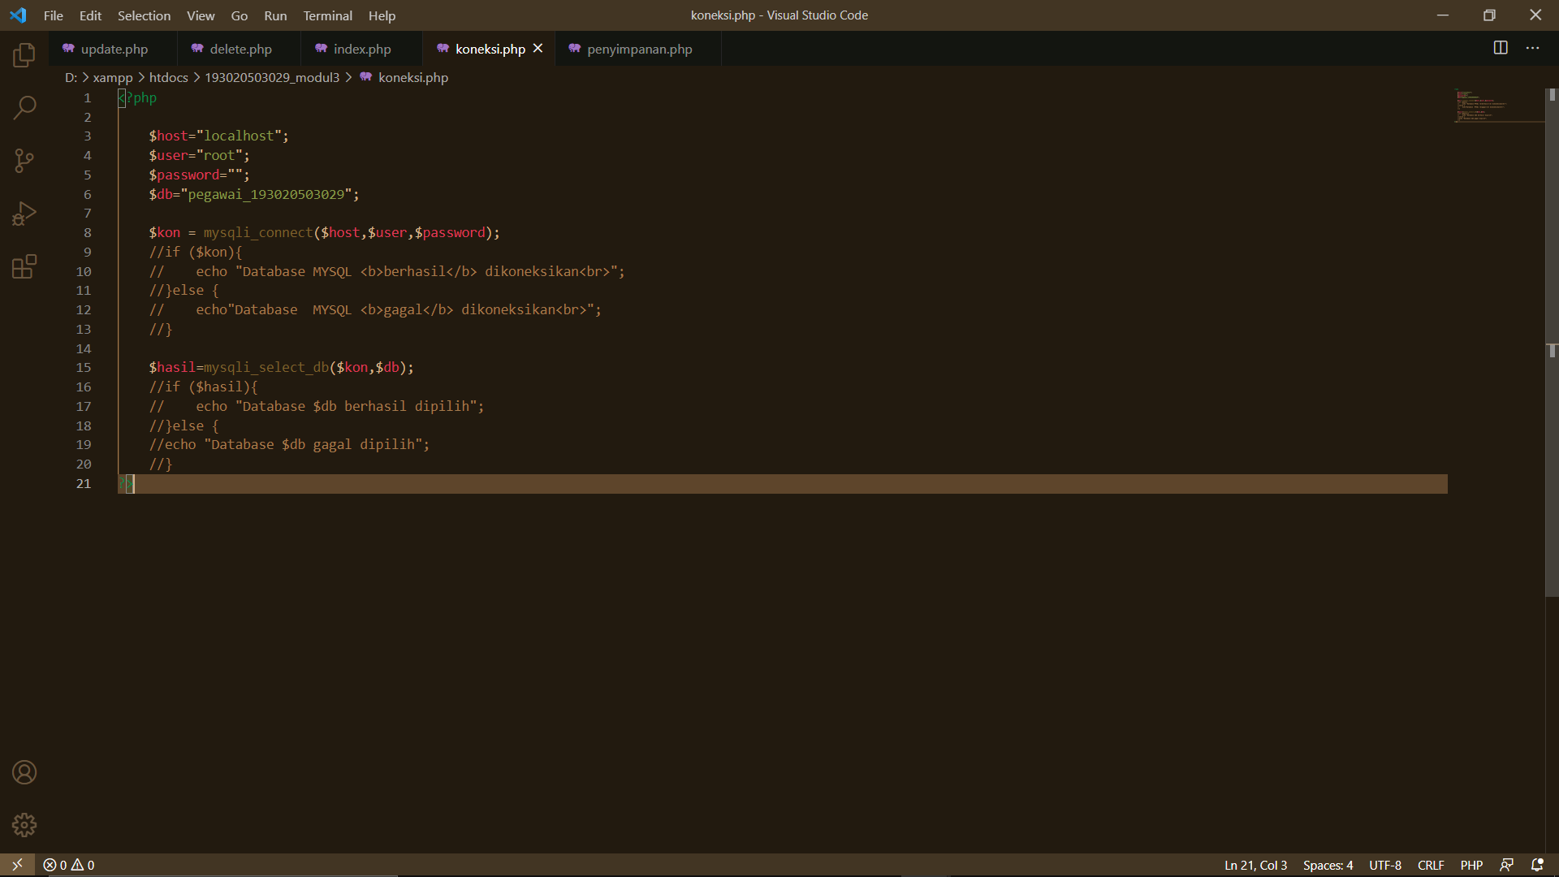

Gambar 2.5 Sintaks Koneksi Database pegawai_193020503029

Dalam penggunaan PHP di atas, terdapat sintaks-sintaks yang perlu ditaati. Berikut adalah sintaks-sintaksnya.

1. <?php : Sintaks ini adalah kode wajib untuk membuka program PHP.
2. Echo : Sintaks ini adalah sebuah perintah untuk menampilkan teks.
3. ?> : Sintaks ini adalah kode untuk mengakhiri PHP dan wajib digunakan saat digabung dengan bahasa pemrograman lain seperti HTML (Awwaabiin, 2020).
4. $host adalah Hostname/IP addres yang digunakan untuk mengakses MySql.
5. $user adalah user yang ada di database MySql.
6. $password adalah password dari user yang ada di database MySql.
7. $db adalah penunjuk yang mengarahkan PHP untuk membaca database yang akan ditampilkan.
8. $kon berfungsi sebagai penghubung antara php koneksi dengan php php lainnya yang memiliki array yang sama dengan yang ada di dalam parameter $kon.
9. $hasil berfungsi untuk menampilkan hasil yang nanti ditambahkan ke database melalui function-function php yang telah dibuat.
10. Fungsi mysqli_connect() merupakan fungsi yang digunakan untuk membuka koneksi ke server MySQL dan memilih database yang akan digunakan.
11. Fungsi mysqli_select_db adalah fungsi php untuk menjalankan argumen agar terkoneksi ke database mysql. Isi argumen tersebut adalah sebuah value nama database yang telah dibuat.

Setelah itu, pertama-tama buatlah index yang berfungsi untuk memasukan data HTML yang nantinya akan dijalankan pada web melalui localhost. Index adalah file yang menjadi indeks situs web. Ketika kita membuka website dengan memanggil nama domain dari website tersebut, maka file akan terbuka secara otomatis. Indeks HTML adalah file default dan file terpenting dari situs web. File index harus ditempatkan di home atau direktori root situs web. File index.html juga harus ditempatkan di setiap direktori dan subdirektori dari direktori situs web. Hal ini dilakukan untuk alasan keamanan guna melindungi website dari peretas yang tidak bertanggung jawab.

Berikut adalah gambar dari sintaks-sintaks pada index.

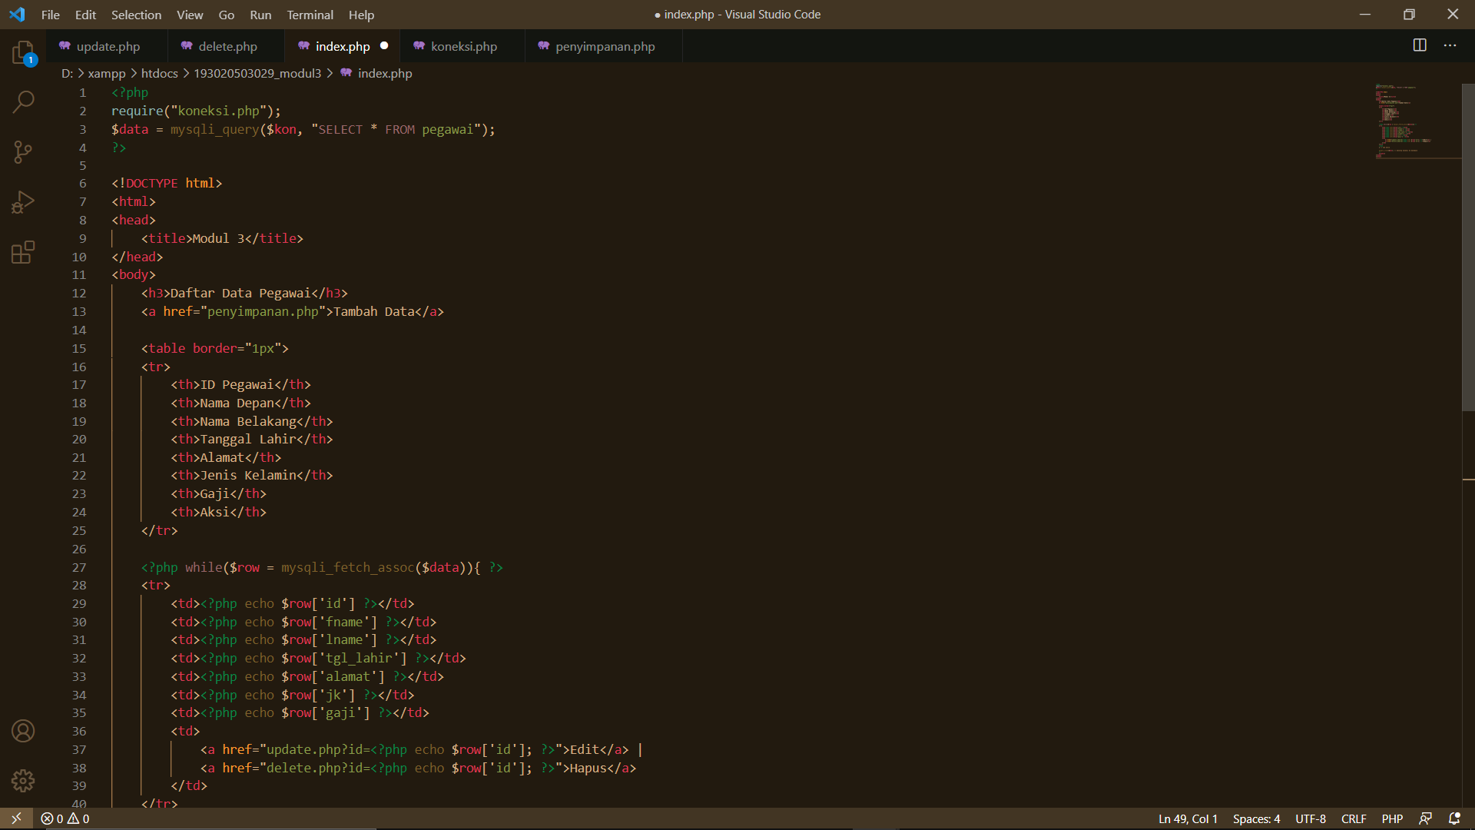

Gambar 2.6 Sintaks Index Database pegawai_193020503029

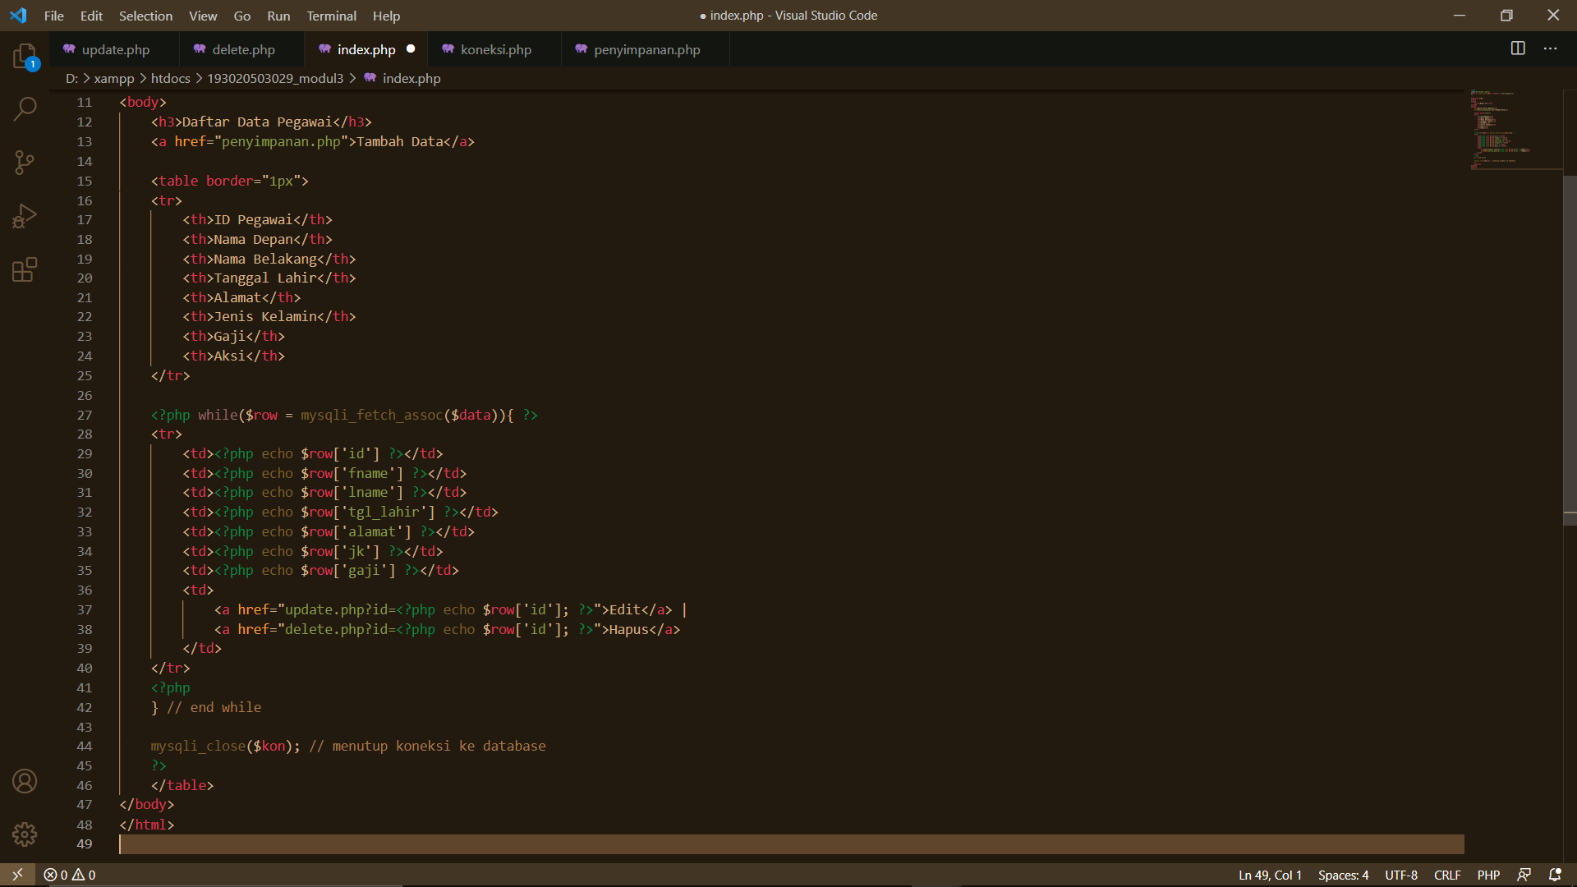

Gambar 2.7 Sintaks Index Database pegawai_193020503029

Dari kedua gambar di atas, didapat beberapa sintaks dasar yang harus dimasukan di dalam program PHP agar program tersebut dapat dieksekusi. Berikut adalah penjelasannya.

1. <!DOCTYPE html>; adalah suatu deklarasi yang digunakan untuk mengidentifikasi jenis dokumen HTML yang digunakan sehingga browser dapat menentukan bagaimana memperlakukan kode tersebut.
2. <html>; adalah tag utama yang digunakan untuk memulai dokumen HTML.
3. <head>; adalah tag utama yang digunakan untuk membuat bagian kepala dokumen.
4. <title>; adalah tag utama yang digunakan untuk mengatur judul web.
5. <body>; adalah tag utama yang dugunakan untuk membuat bagian tubuh dokumen (Muhardian, 2020).
6. Atribut border digunakan untuk mengatur ketebalan dari garis tepi (border) dari tabel. Jika atribut ini tidak ditulis, maka web browser akan menampilkan tabel tanpa garis tepi. Nilai dari atribut ini berupa angka yang diukur dalam satuan pixel. Jika anda memberikan nilai border=”1″, maka web browser akan menampilkan garis tepi sebesar 1 pixel pada sisi atas, bawah, kiri dan kanan table (Andre, 2013).
7. Elemen <tr> digunakan untuk mendefinisikan pembuatan baris pada tabel
8. Elemen <td> digunakan untuk membuat kolom atau sel di setiap baris pada table
9. Tag <a> digunakan untuk keperluan hypertext, yakni text yang ketika di-klik akan pindah ke halaman lainnya (Fadullah, 2018).
10. Atribut href biasanya digunakan berdampingan dengan tag <a> fungsinya adalah untuk membuat sebuah link. Href sendiri berfungsi untuk mengarahkan atau mengalihkan link ke alamat tujuan yang diletakkan di bagian value.
11. $row adalah variabel yang akan menampung hasil fungsi mysql_fetch_row(). Hasil dari fungsi mysql_fetch_row() berupa tipe data array dengan key merujuk kepada kepada urutan kolom, dan value-nya (nilai dari array) adalah isi dari kolom.
12. Fungsi mysqli_fetch_assoc() adalah untuk mengembalikan nilai berupa associative array. Selain mengembalikan nilai, fungsi mysqli_fetch_assoc() secara otomatis menaikkan posisi pointer dari variabel $query pada tiap pemanggilan.
13. Fungsi mysql_close pada PHP adalah untuk menghentikan koneksi php ke server mysql dengan cara otomatis menggunakan fungsi mysql_close() setelah instruksi atau query mysql selesai dilakukan.

Berikutnya adalah membuat functionnya. Yang pertama adalah pembuatan function penyimpanan yang digunakan untuk insert data dan menyimpan data yang telah diinput. Berikut adalah sintaks-sintaksnya.

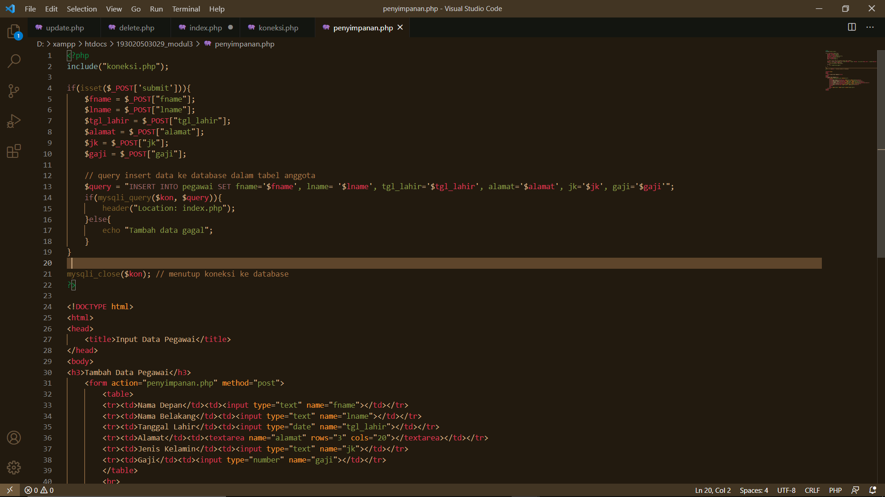

Gambar 2.8 Sintaks Function Penyimpanan

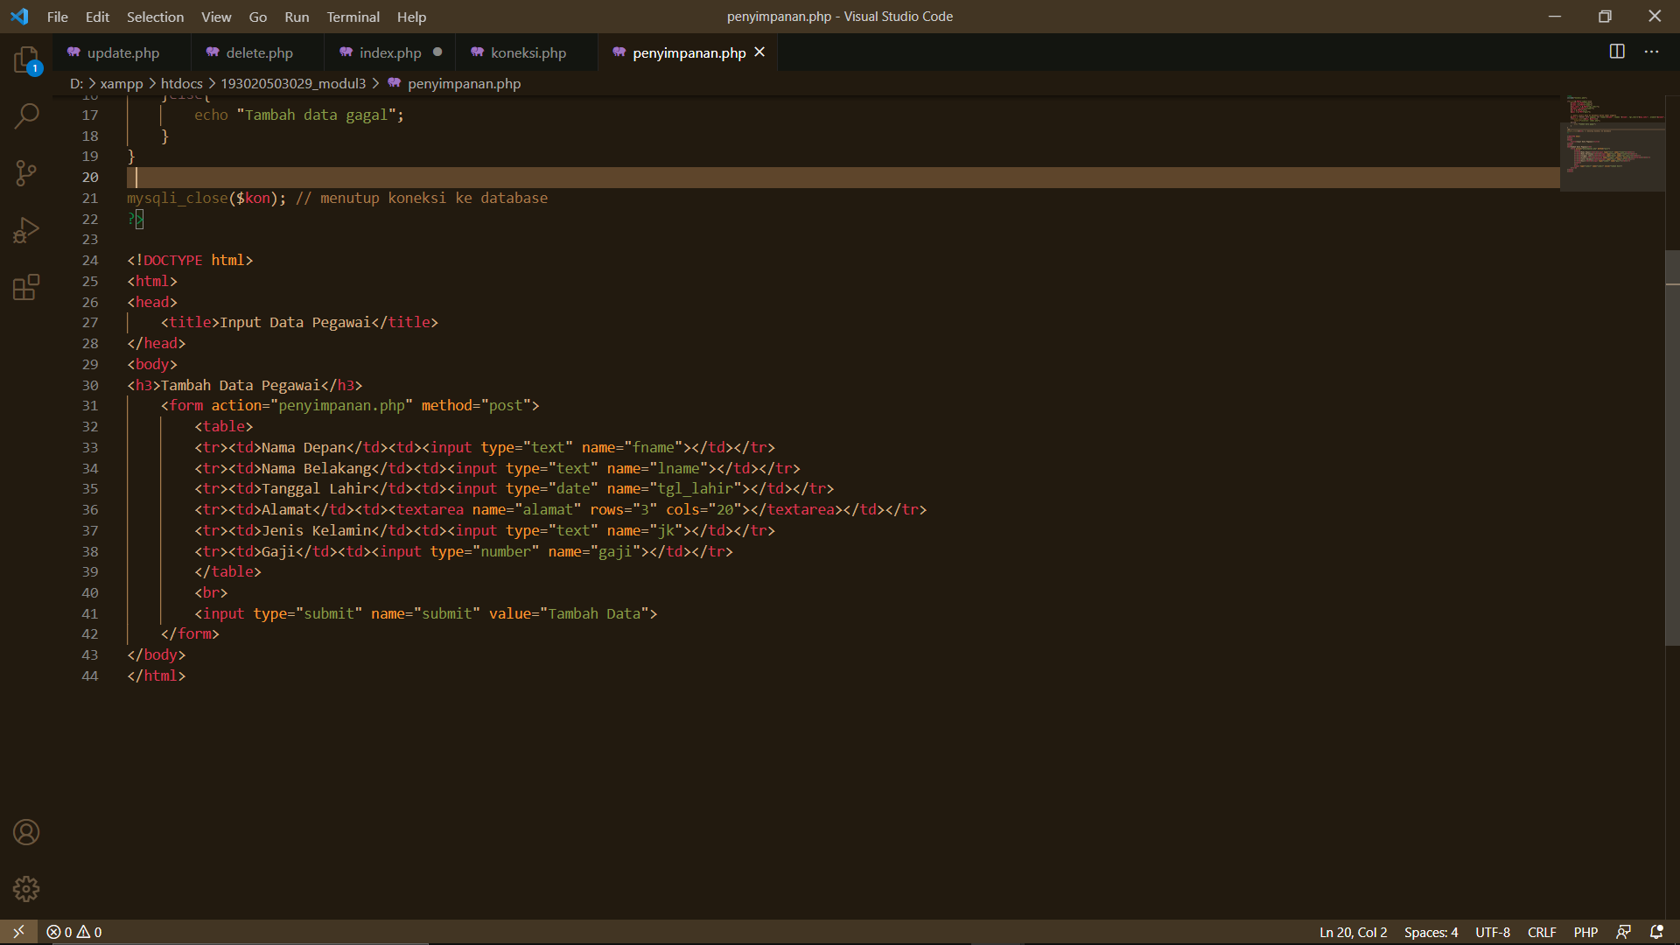

Gambar 2.9 Sintaks Function Penyimpanan

1. Fungsi PHP include() merupakan fungsi yang digunakan untuk menyertakan file php lain ke dalam suatu program PHP. Hal sangat membantu proses pemrograman karena tidak perlu menulis program PHP secara berulang-ulang, cukup dalam satu file saja (Indra, 2014).
2. Fungsi isset pada PHP biasanya digunakan untuk mengecek form dari HTML. Sedangkan variabel $_POST digunakan jika pengiriman data dari form mengunakan method POST. Tujuan dari fungsi isset pada php ini untuk menghindari error undefined variable (variabel tidak didefinisi) (Lukman, 2019).
3. Form adalah penunjuk bahwa data berbentuk seperti formulir saat akan diisi. Form action merupakan form handling yang nantinya data yang dapat dihandling melalui action. Action method ini berupa $_POST (Hadi, 2015).
4. Elemen <tr> digunakan untuk mendefinisikan pembuatan baris pada table.
5. Elemen <td> digunakan untuk membuat kolom atau sel di setiap baris pada table.
6. Elemen <br> digunakan untuk memberikan break pada teks sehingga teks yang ditampilkan akan memiliki jarak dengan teks di atas maupun di bawahnya.
7. Type digunakan untuk penunjuk tipe data yang digunakan saat akan menginput data ke dalam database.

Berikutnya ada function delete yang ditunjukan seperti gambar berikut.

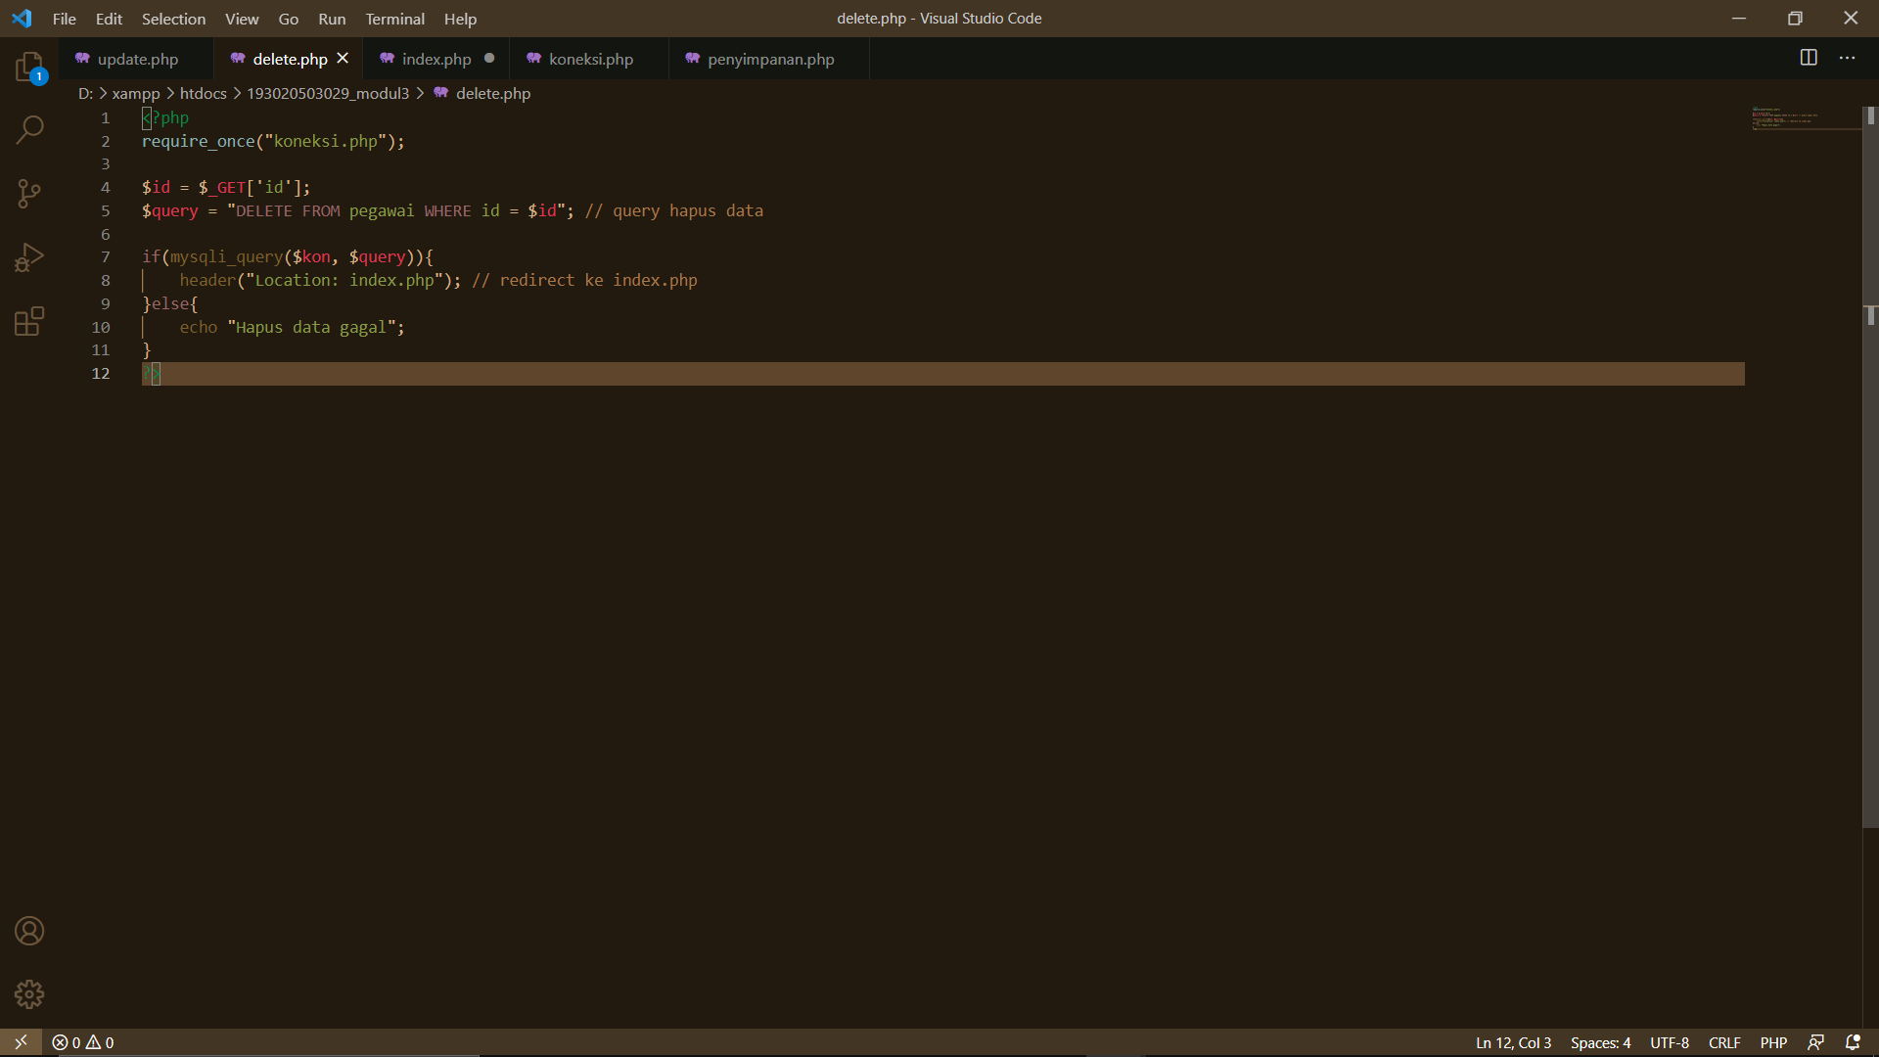

Gambar 2.10 Sintaks Function Delete

Function ini digunakan untuk menghapus data yang ingin dihilangkan oleh pengguna program. Berikut adalah sintaks-sintaksnya.

1. Fungsi PHP require() merupakan fungsi yang digunakan untuk menyertakan file php lain ke dalam suatu program PHP. Hal sangat membantu proses pemrograman karena tidak perlu menulis program PHP secara berulang-ulang, cukup dalam satu file saja. Pada require(), jika file yang disertakan tidak ditemukan (karena lokasi yang salah atau memang file tidak ada) maka program atau perintah PHP selanjutnya (setelah include) tidak akan dijalankan (Indra, 2014).
2. $id digunakan dengan handling $_GET. Penggunaannya ialah sebagai penampung data-data yang merupakan bagian dari id yang ada di dalam database.
3. $query digunakan untuk menampung perintah delete data dari database berdasarkan dengan kondisi yang telah ditunjukan yakni berdasarkan dari id.

Yang terakhir adalah update data. Hal ini digunakan agar pengguna program bisa mengedit kesalahan yang mungkin ada dalam data dari pegawai. Berikut adalah sintaks-sintaksnya.

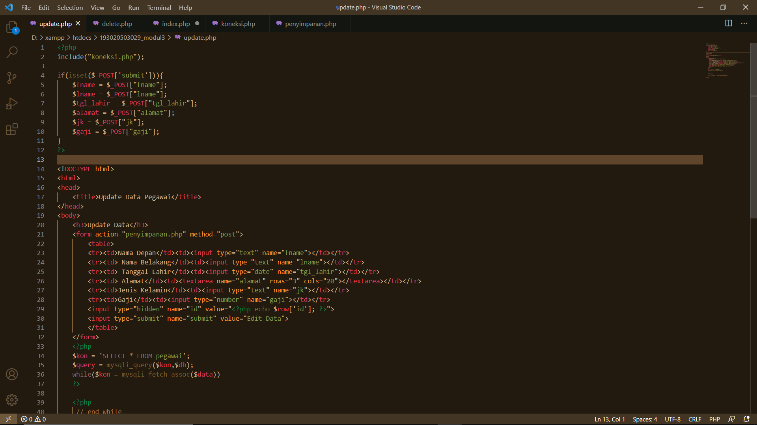

Gambar 2.11 Sintaks Function Update

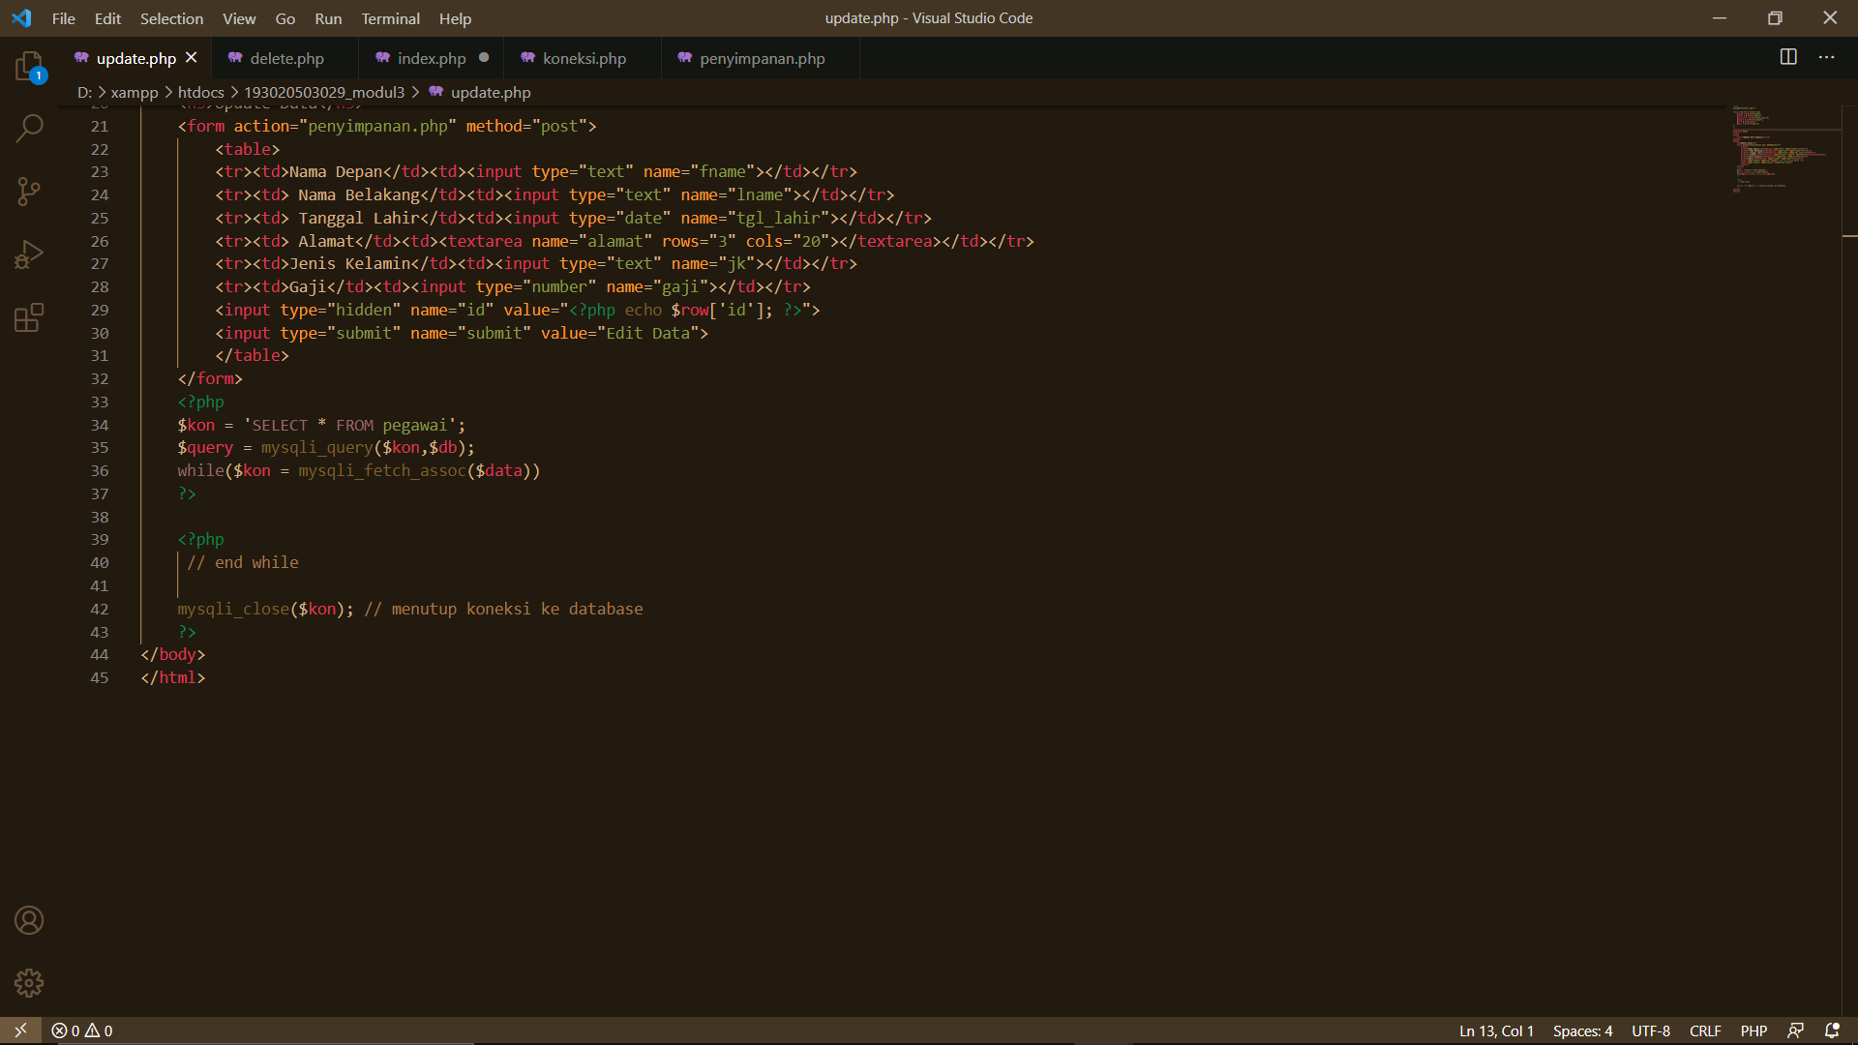

Gambar 2.12 Sintaks Function Update

1. Fungsi PHP include() merupakan fungsi yang digunakan untuk menyertakan file php lain ke dalam suatu program PHP. Hal sangat membantu proses pemrograman karena tidak perlu menulis program PHP secara berulang-ulang, cukup dalam satu file saja.
2. Fungsi isset pada PHP biasanya digunakan untuk mengecek form dari HTML. Sedangkan variabel $_POST digunakan jika pengiriman data dari form mengunakan method POST. Tujuan dari fungsi isset pada php ini untuk menghindari error undefined variable (variabel tidak didefinisi).
3. $_POST digunakan untuk menampilkan data-data yang merupakan bagian yang ada di dalam database.
4. Elemen <tr> digunakan untuk mendefinisikan pembuatan baris pada table.
5. Elemen <td> digunakan untuk membuat kolom atau sel di setiap baris pada table.
6. Form adalah penunjuk bahwa data berbentuk seperti formulir saat akan diisi. Form action merupakan form handling yang nantinya data yang dapat dihandling melalui action. Action method ini berupa $_POST.
7. Type digunakan untuk penunjuk tipe data yang digunakan saat akan menginput data ke dalam database.
8. Objek form textarea digunakan untuk membuat text inputan yang bisa menampung lebih dari 1 baris inputan. Tag textarea mirip dengan tag input type text, namun memiliki kelebihan untuk menampung beberapa baris. Biasanya textarea digunakan untuk inputan yang panjang, seperti komentar, keterangan, atau catatan.

Sehingga, saat dijalankan didapat output sebagai berikut.

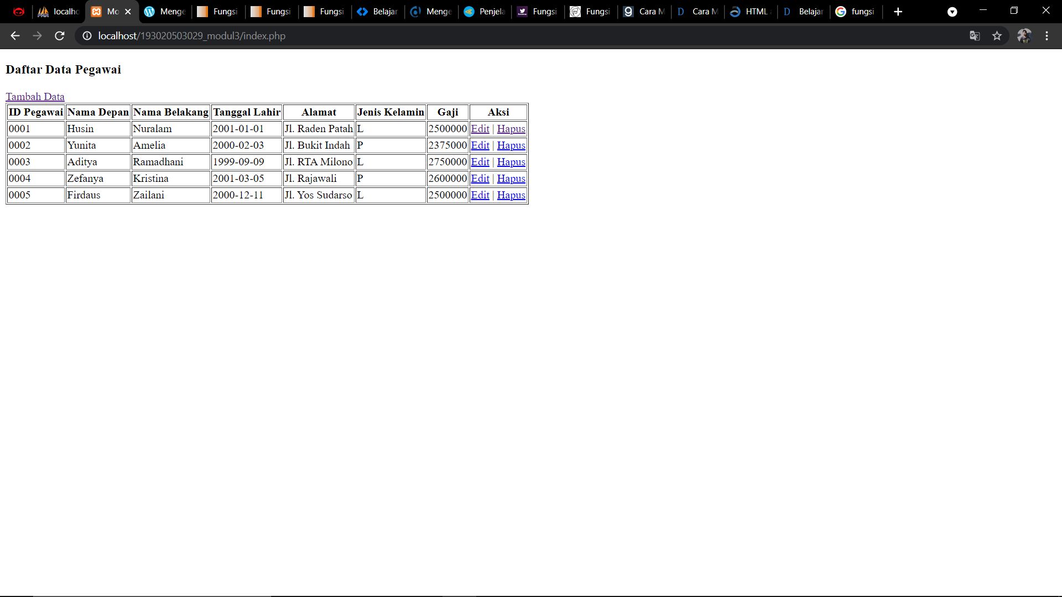

Gambar 2.13 Output Data Pegawai



Gambar 2.14 Output Tambah Data

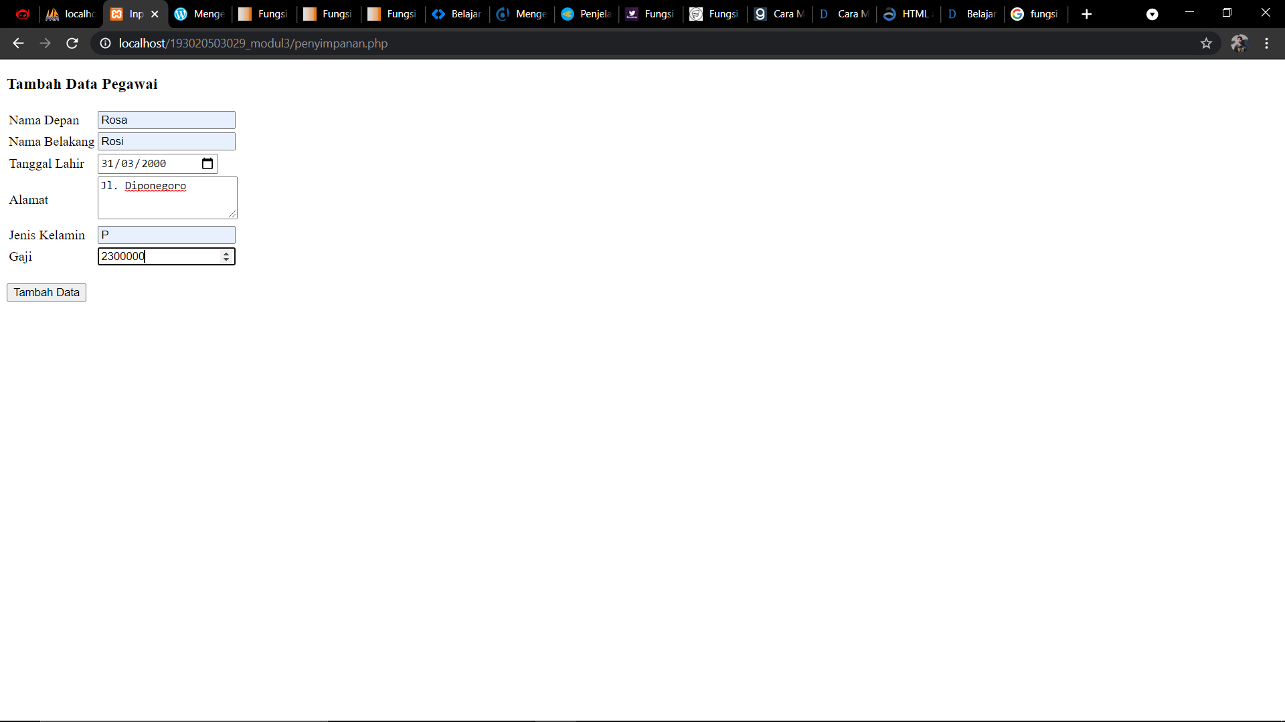

Gambar 2.15 Output Tambah Data

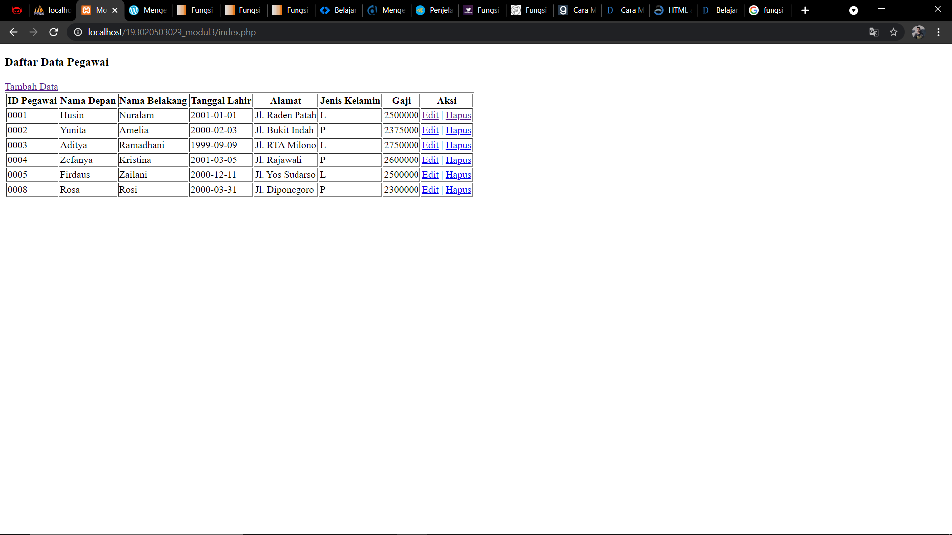

Gambar 2.16 Hasil Tambah Data



Gambar 2.17 Hapus Data

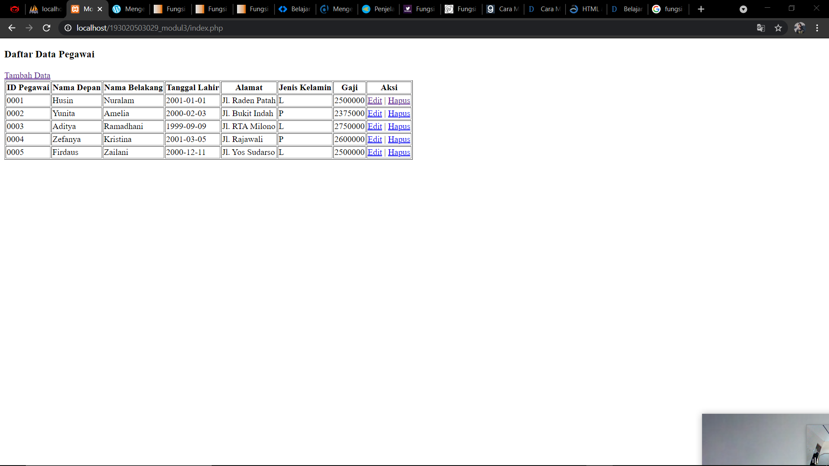

Gambar 2.18 Hasil Hapus Data

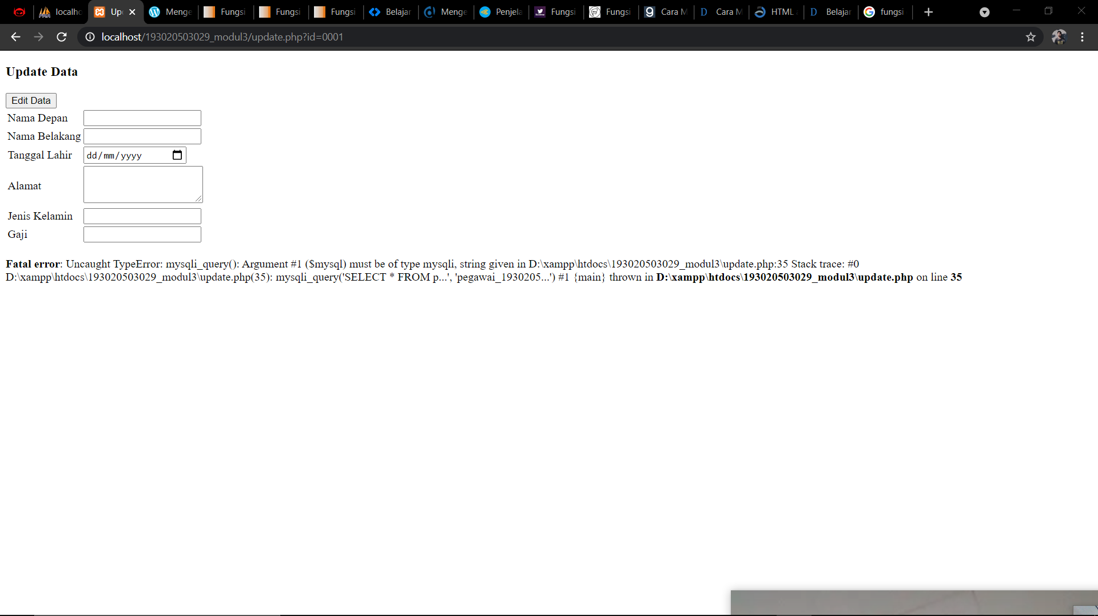

Gambar 2.19 Update Data

**BAB III**

**KESIMPULAN**

PHP (PHP: Hypertext Preprocessor) adalah sebuah bahasa pemrograman server side scripting yang bersifat open source. Sebagai sebuah scripting language, PHP menjalankan instruksi pemrograman saat proses runtime. Hasil dari instruksi tentu akan berbeda tergantung data yang diproses. PHP merupakan bahasa pemrograman server-side, sehingga script dari PHP nanti akan diproses di dalam server. Jenis server yang sering digunakan bersama dengan PHP ialah seperti Apache, Nginx, dan LiteSpeed. Selain itu, PHP juga merupakan bahasa pemrograman open source.

HTML adalah singkatan dari HyperText Markup Language yaitu bahasa pemrograman standar yang digunakan untuk membuat sebuah halaman web, yang kemudian dapat diakses untuk menampilkan berbagai informasi di dalam sebuah penjelajah web Internet (Browser).

**DAFTAR PUSTAKA**

Andre. (2013). *Atribut border, cellpadding dan cellspacing dalam Tabel*. Https://Www.Duniailkom.Com/. https://www.duniailkom.com/belajar-html-mengenal-atribut-border-cellpadding-dan-cellspacing-dalam-tabel/

Awwaabiin, S. (2020). *Apa itu PHP? Pengertian, Fungsi dan Sintaks Dasarnya!* Niagahoster.Co.Id. https://www.niagahoster.co.id/blog/pengertian-php/

Christy, A. (2020). *Apa Itu HTML? Fungsi dan Cara Kerja HTML*. Hostinger International. https://www.hostinger.co.id/tutorial/apa-itu-html/

Dosen Teknik Informatika. (2021). *MODUL PRAKTIKUM PEMROGRAMAN WEB I*. *1*, 60.

Fadullah. (2018). *HTML a tag. Belajar a element*. Apacara.Com. https://www.apacara.com/tutorial/html/html-a-tag.html

Hadi, D. A. (2015). *Penanganan Form Pada PHP*. Https://Www.Malasngoding.Com/. https://www.malasngoding.com/belajar-php-penanganan-form-pada-php/

Indra, R. (2014). *Mengenal Fungsi Require Dan Include Dalam PHP*. Https://Www.Dumetschool.Com/. https://www.dumetschool.com/blog/Mengenal-Fungsi-Required-Dan-Include-Dalam-PHP#:~:text=Fungsi PHP include() dan require() merupakan fungsi yang,cukup dalam satu file saja.

Lukman. (2019). *Penjelasan Fungsi Isset Pada PHP*. Https://Carakode.Com/. https://carakode.com/penjelasan-fungsi-isset-pada-php/

Muhardian, A. (2020). *Belajar HTML #02 Apa itu Tag, Elemen, dan Atribut dalam HTML*. Petanikode.Com. https://www.petanikode.com/html-tag-elemen-atribut/

**LAMPIRAN**

<?php

$servername = "localhost";

$username = "username";

$password = "password";

// Membuat hubungan

$conn = new mysqli($servername, $username, $password);

// Memeriksa hubungan

if ($conn->connect_error){

Gambar 1.1 Query Buka Koneksi

die("Connection failed: " . $conn->connect_error);

}

echo "Connected successfully";

?>

Gambar 1.2 Query Buka Koneksi

<?php

$servername = "localhost";

$username = "username";

$password = "password";

// Membuat Hubungan

$conn = mysqli_connect($servername, $username, $password);

// Memeriksa

Hubungan if (!$conn){

die("Connection failed: " . mysqli_connect_error());

}

echo "Connected successfully";

?>

Gambar 1.3 Query Buka Koneksi

mysqli_close($conn);

Gambar 1.4 Query Menutup Koneksi

<?php

$servername = "localhost";

$username = "username";

$password = "password";

// Membuat Koneksi

$conn = mysqli_connect($servername, $username, $password);

// Memeriksa Koneksi if (!$conn){

die("Connection failed: " . mysqli_connect_error());

}

// Membuat Database

$sql = "CREATE DATABASE myDB";

if (mysqli_query($conn, $sql)) {

echo "Database created successfully";

} else {

echo "Error creating database: " . mysqli_error($conn);

}

mysqli_close($conn);

?>

Gambar 1.5 Query Membuat Database

CREATE TABLE MyGuests (

id INT(6) UNSIGNED AUTO_INCREMENT PRIMARY KEY, firstname VARCHAR(30) NOT NULL, lastname VARCHAR(30) NOT NULL,

email VARCHAR(50), reg_date TIMESTAMP

)

Gambar 1.6 Query Create Table

<?php

$servername = "localhost";

$username = "username";

$password = "password";

$dbname = "myDB";

// Membuat Koneksi

$conn = mysqli_connect($servername, $username, $password, $dbname);

// Memeriksa koneksi if (!$conn){

die("Connection failed: " . mysqli_connect_error());

}

// SQL untuk membuat table

$sql = "CREATE TABLE MyGuests (

)";

Gambar 1.7 Query Create Table

id INT(6) UNSIGNED AUTO_INCREMENT PRIMARY KEY, firstname VARCHAR(30) NOT NULL, lastname VARCHAR(30) NOT NULL,

email VARCHAR(50),

reg_date TIMESTAMP

)”,

if (mysqli_query($conn, $sql)) {

echo "Table MyGuests created successfully";

} else {

echo "Error creating table: " . mysqli_error($conn);

}

mysqli_close($conn);

?>

Gambar 1.8 Query Create Table

<?php

$servername = "localhost";

$username = "username";

$password = "password";

$dbname = "myDB";

// Membuat Koneksi

$conn = mysqli_connect($servername, $username, $password, $dbname);

// Memeriksa Koneksi if (!$conn){

die("Connection failed: " . mysqli_connect_error());

}

$sql = "INSERT INTO MyGuests (firstname, lastname, email) VALUES ('John', 'Doe', 'john@example.com')";

if (mysqli_query($conn, $sql)) {

echo "New record created successfully";

} else {

echo "Error: " . $sql . "<br>" . mysqli_error($conn);

}

mysqli_close($conn);

?>

Gambar 1.9 Query Input Data

<?php

$servername = "localhost";

$username = "username";

$password = "password";

$dbname = "myDB";

// Membuat Koneksi

$conn = mysqli_connect($servername, $username, $password, $dbname);

// Memeriksa Koneksi if (!$conn){

die("Connection failed: " . mysqli_connect_error());

}

$sql = "INSERT INTO MyGuests (firstname, lastname, email) VALUES ('John', 'Doe', 'john@example.com');";

$sql .= "INSERT INTO MyGuests (firstname, lastname, email) VALUES ('Mary', 'Moe', 'mary@example.com');";

$sql .= "INSERT INTO MyGuests (firstname, lastname, email) VALUES ('Julie', 'Dooley', 'julie@example.com')";

if (mysqli_multi_query($conn, $sql)) {

echo "New records created successfully";

} else {

echo "Error: " . $sql . "<br>" . mysqli_error($conn);

}

mysqli_close($conn);

?>

Gambar 1.10 Query Input Data

<?php

$servername = "localhost";

$username = "username";

$password = "password";

$dbname = "myDB"; // Membuat koneksi

$conn = mysqli_connect($servername, $username, $password, $dbname);

// Memeriksa Koneksi if (!$conn){

die("Connection failed: " . mysqli_connect_error());

}

$sql = "SELECT id, firstname, lastname FROM MyGuests"; $result = mysqli_query($conn, $sql);

if (mysqli_num_rows($result) > 0) {

// Menampilkan data pada setiap baris while($row = mysqli_fetch_assoc($result)) {

echo "id: " . $row["id"]. " - Name: " . $row["firstname"]. " " .

$row["lastname"]. "<br>";

}

} else {

echo "0 results";

}

mysqli_close($conn);

?>

Gambar 1.11 Query Mengambil Data

|  |  |  |  |  |
| --- | --- | --- | --- | --- |
| **id** | **namadepan** | **namabelakang** | **email** | **reg_date** |
| 1 | John | Doe | john@example.com | 2014-10-22 14:26:15 |
| 2 | Mary | Moe | mary@example.com | 2014-10-23 10:22:30 |
| 3 | Julie | Dooley | julie@example.com | 2014-10-26 10:48:23 |

Gambar 1.12 Data Pada Database MyGuest

<?php

$servername = "localhost";

$username = "username"

$password = "password";

$dbname = "myDB";

// Membuat Koneksi

$conn = mysqli_connect($servername, $username, $password, $dbname);

// Memeriksa koneksi if (!$conn){

die("Connection failed: " . mysqli_connect_error());

}

// sql untuk menghapus record

$sql = "DELETE FROM MyGuests WHERE id=3";

if (mysqli_query($conn, $sql)) {

echo "Record deleted successfully";

} else {

echo "Error deleting record: " . mysqli_error($conn);

}

Gambar 1.13 Query Hapus Data

mysqli_close($conn);

?>

Gambar 1.14 Query Hapus Data

<?php

$servername = "localhost";

$username = "username";

$password = "password";

$dbname = "myDB";

// Membuat Koneksi

$conn = mysqli_connect($servername, $username, $password, $dbname);

// Memeriksa Koneksi if (!$conn){

die("Connection failed: " . mysqli_connect_error());

}

$sql = "UPDATE MyGuests SET lastname='Doe' WHERE id=2";

if (mysqli_query($conn, $sql)) {

echo "Record updated successfully";

} else {

Gambar 1.15 Query Update Data

echo "Error updating record: " . mysqli_error($conn);

}

mysqli_close($conn);

?>

Gambar 1.16 Query Update Data



Gambar 2.1 Database pegawai_193020503029



Gambar 2.2 Query Database pegawai_193020503029



Gambar 2.3 Query Database pegawai_193020503029



Gambar 2.4 Query Database pegawai_193020503029



Gambar 2.5 Sintaks Koneksi Database pegawai_193020503029



Gambar 2.6 Sintaks Index Database pegawai_193020503029



Gambar 2.7 Sintaks Index Database pegawai_193020503029



Gambar 2.8 Sintaks Function Penyimpanan



Gambar 2.9 Sintaks Function Penyimpanan



Gambar 2.10 Sintaks Function Delete



Gambar 2.11 Sintaks Function Update



Gambar 2.12 Sintaks Function Update



Gambar 2.13 Output Data Pegawai



Gambar 2.14 Output Tambah Data



Gambar 2.15 Output Tambah Data



Gambar 2.16 Hasil Tambah Data



Gambar 2.17 Hapus Data



Gambar 2.18 Hasil Hapus Data



Gambar 2.19 Update Data